Kostel Nanebevzetí Panny Marie v Kostelní Lhotě zve všechny
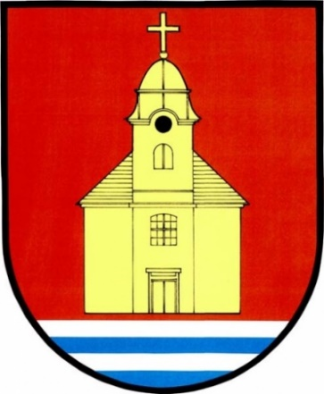
v neděli 18.8.2019 od 14:00 hod.
na poutní mši svatou.

Slavnostní bohoslužba bude s doprovodem varhan a jsou vítáni skutečně všichni: během mše se nám dostane krátkého vysvětlení významu jednotlivých částí přístupného pro všechny!

Postupně se kostel stále opravuje, tak ať ho také poznáváme i zevnitř a v jeho hlavním poslání.

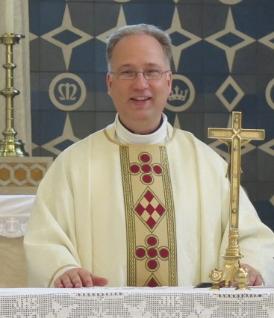
Tuto mši svatou bude sloužit pozvaný host – kněz pražské arcidiecéze a metropolitní kanovník Dr. Vojtěch ELIÁŠ, který požehná naší obci a všem jejím obyvatelům.

Prosím přijďte, ať k nám nejede zbytečně

